**Gitlab**

1. 首先建立本地与远程仓库的连接，创建一个ssh

gitlab-help页面

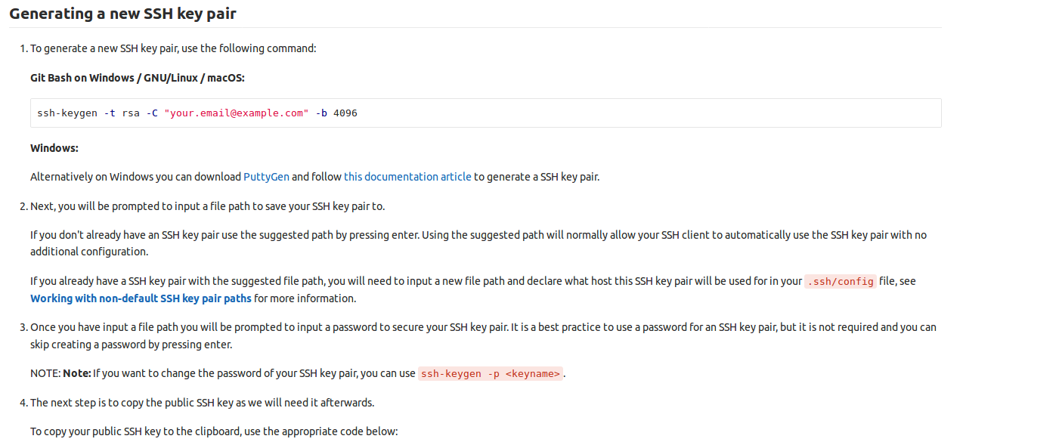生成本地的key之后

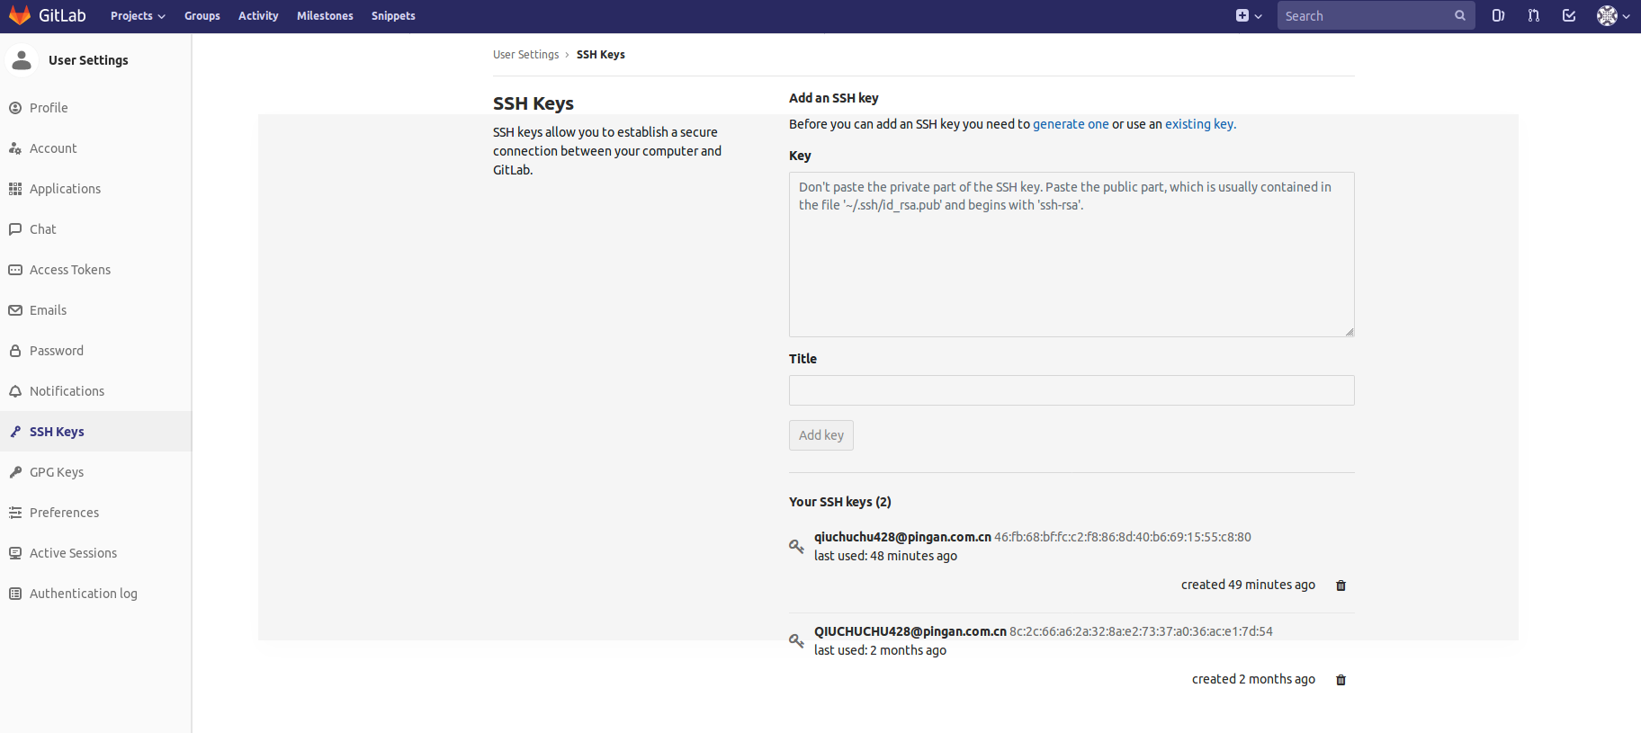点击头像—setting---左栏SSH Keys

复制key到网页上

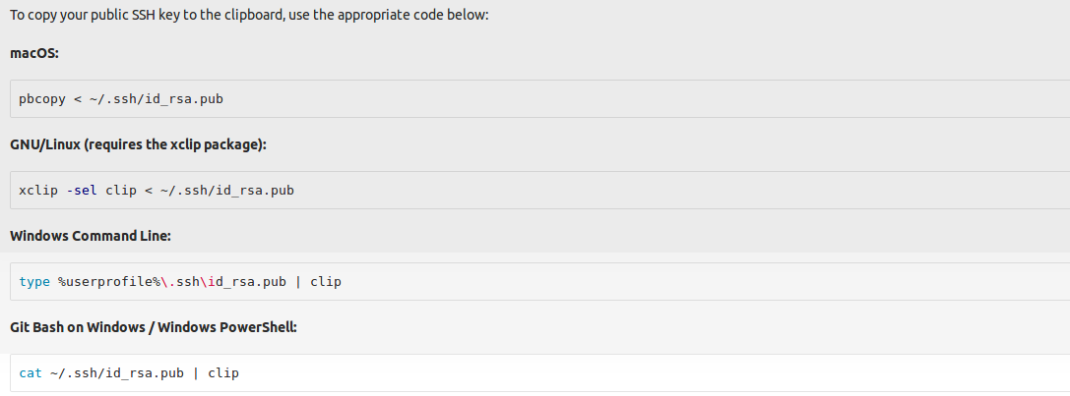

最后选择Add Key即可

到此为止，你已经建立了本地仓库和远程的联系，可以直接在本地修改然后push到远程

1. 把远程的文件复制到本地

git clone 远程仓库地址

1. 建立自己的branch

git branch ***

git branch -a ***

切换到新建的分支上面

git checkout ***(branch的名字)

1. 提交本地项目到gitlab

指定账户，邮箱

git config --global user.name "root"

git config --global user.email "youremail.com"

1. 上传文件
2. 当你在本地修改了文件之后或者新添加了文件之后

git status

出现红色字体表示你修改的文件

1. git add
2. git commit -m “***” (如果加了-m， 是message的意思，一定要写备注说明)
3. git push命令用于将本地分支的更新，推送到远程主机

git push origin master : datadownload

将本地的datadownload分支推送到origin主机的master分支

git push origin

直接输入git push也是可以的

参考博文：

https://www.yiibai.com/git/git_push.html